招 标 文 件

项 目 名 称：浙江巨程钢瓶有限公司上下半瓶合拢自动化设备的研发
标的物名称：上下半瓶合拢自动化设备的研发

招标人：浙江巨程钢瓶有限公司

二O二五年五月

第一章 招标公告
因招标人研发需要，对4#生产线的上下半瓶合拢自动化设备的研发进行招标采购，现将有关事宜公告如下：
- 招标内容：上下半瓶合拢自动化设备的研发；详见招标文件。
- 投标人资格标准及要求：
2.1投标人为独立法人，专业从事自动化设备研发的供应商。投标单位需提供有效的营业执照等证明材料。
2.2投标人需具有独立订立并履行合同的能力。
2.3本次招标不接受联合体投标。
2.4 需提供投标人法人代表的身份证原件照片，法人授权代表还需提供的法人委托书和身份证原件照片，同时提供联系方式。
2.5本次招投标须在巨化数字化招采平台（https://juhua.ccccnet.com）进行，投标时按平台要求上传本次标的物的技术方案、主要零部件清单（注明品牌型号）、报价表以及所需的其它证明资料。
3、报名方式：凡符合上述资格条件且有意参加招标的独立法人，请于2025年5月 *日至2025年5月*日, 到巨化数字化招采平台（https://juhua.ccccnet.com）注册、报名、上传资料,并下载招标文件。请投标人在巨化数字化招采平台报价截止时间前进行网上报价、上传相关投标资料。
4、投标时需交纳投标保证金：人民币贰仟圆整。
5、投标截止时间和开标时间：以招采平台报价截止时间为准。
6、开标地点：浙江巨程钢瓶有限公司
招标机构：浙江巨程钢瓶有限公司
联 系 人：邓智浩 联系电话：15270123725
电子邮箱：电子邮箱：zjjcgp@126.com地 址：浙江省衢州市衢江区海力大道7号
7、投诉电话：0570-3091876，投诉邮箱:3091876@juhua.com。

浙江巨程钢瓶有限公司
2025年5月**日

第二章 投标人须知前附表
项号 | 内 容 | 说明与要求
1 | 项目名称 | 上下半瓶合拢自动化设备的研发
2 | 项目地点 | 浙江巨程钢瓶有限公司
3 | 招标范围 | 浙江巨程钢瓶有限公司上下半瓶合拢自动化设备的研发 ，详见采购内容及技术要求
4 | 投标人资格要求 | 1.投标人为独立法人，专业从事自动化设备研发的供应商。投标单位需提供有效的营业执照等证明材料。  2.投标人需具有独立订立并履行合同的能力。  3.本次招标不接受联合体投标。
5 | 投标有效期 | 投标截止日起90个日历天。
6 | 投标保证金 | 人民币贰仟圆整  形 式：电汇  收款单位：浙江巨程钢瓶有限公司  开户银行：中国工商银行衢化支行  账 号：1209280029200131224
7 | 交货期 | 详见第五章 主要商务条款
8 | 开标时间及地点 | 开标时间：2025年5月*日北京时间）  地 点：浙江巨程钢瓶有限公司。
9 | 评标办法 | 详见第六章 评标办法细则
10 | 招标人联系  方式 | 招标 人：浙江巨程钢瓶有限公司  联 系 人：邓智浩  联系电话：15270123725  传 真：0570-2830130  电子邮箱：zjjcgp@126.com

第三章 投标人须知
一、 投标报价
1、报价为不含税报价，招标人不接受任何有选择的报价。
2、报价一律以人民币报价，本项目投标报价包括标的物的设计、制造、包装、运输（招标人指定地点：浙江省衢州市衢江区海力大道7号）、保险、验收、指导安装、技术服务、技术资料、质量保证期内的服务等。
3、报价内容：投标报价应是招标文件所确定的招标范围内全部货物内容的价格表现。
4、投标价格表填写时应注意下列要求：
4.1付款方式（详见商务条款）。
4.2投标人按巨化数字化招采平台的招标文件进行报价。
4.3报价要求开标之日起90个日历天内有效，中标后在合同期内有效。
4.4报价截止时间以后不得修改。

二、 投标保证金
1、投标保证金为注册报名有效的组成部分之一。
2、投标人应向招标人提交招标中载明金额的投标保证金。
3、投标保证金用于保护本次招标免受投标人的行为而引起的风险。
4、投标保证金币种应与投标报价币种相同，可以下列方式提交： 电汇
5、未按规定提交投标保证金的（人民币贰仟圆整）投标人，报价将视为无效报价。
6、未中标的投标人的投标保证金，将在报价结束并进行公示后2个工作日内予以无息退还。
7、中标人的投标保证金在合同签订后10个工作日内无息退还。
8、发生以下情况投标保证金将被没收：
8.1报价后投标人在投标有效期内撤回投标；
8.2如果中标方未能做到按规定签订合同。

三、开标、评标
1、招标人将根据本次招标采购的特点组建评标委员会，在招标公告中规定的时间对网上投标文件进行评议，并确定各投标文件是否合格有效。凡是对招标文件的实质性要约内容不作响应的投标，将被视为不合格的投标而不予接受。经过审标，对其投标书中需要进行澄清的问题，将由评标委员会向投标人进行询标，投标人应接受询标、澄清；其记录须经投标人授权代表审阅签字，并应视作标书的补充，对投标单位具有约束力。
2、在审标、询标及调查考核的基础上，评标委员会按照平等、客观、公平、公正的原则，进行综合分析评定，实质上响应招标文件的要求并有履行合同能力的综合得分最高的投标人将被确定为预中标人。

四、 授予合同
1、本次招标中标人确定后，将招标结果公示三天，如无异常情况招标人将以书面形式发出《中标通知书》，《中标通知书》一经发出即发生法律效力。
2、《中标通知书》将作为签订合同的依据，中标方按《中标通知书》指定的时间、地点与指定人签订合同。
3、中标单位不遵守招标文件或投标书的要约、承诺，擅自修改报价或在接到中标通知书1天内，借故拖延、拒签合同者，取消该单位的中标权，另选其它投标单位中标。

第四章 采购内容及技术要求
- 本次招标采购内容为浙江巨程钢瓶有限公司适用于上下半瓶合拢自动化设备的研发，应具备钢瓶自动上下件、钢瓶整圆、上下半瓶组对和点焊固定等功能。投标人应根据招标文件所提出的采购内容和技术、服务要求参与投标。希望投标人以优良的服务和优惠的价格，充分显示贵公司的竞争实力。
2、技术要求：
2.1占地面积最大不超过6×8㎡。
2.2整线生产节拍不低于 11 只/分钟。
2.3 适用于30 磅钢瓶（钢瓶不含环焊缝外径为241±2mm，高度为415-425mm，厚度1.2~1.5mm）的自动合拢。钢瓶把手有两种形式。半瓶样式、尺寸如下表：
部件名称 | 半瓶高度 | 把手尺寸 | 半瓶外径 | 吸管外径
钢筋把手上瓶 | 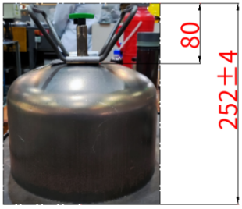 | 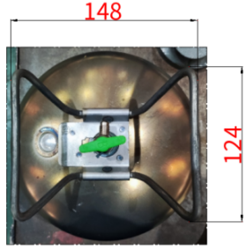 | φ241±2 | /
板式把手上瓶 | 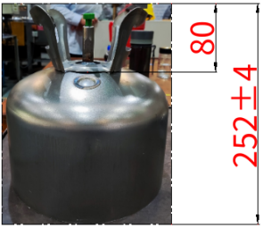 | 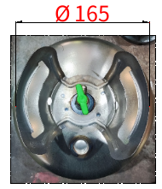 | φ241±2 | /
带吸管上瓶 | 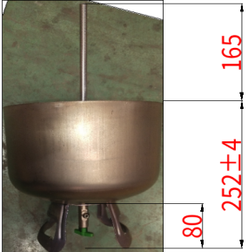 |  | φ241±2 | φ11.15
下瓶 | 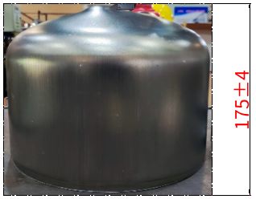 | / | φ241±2 | /
2.4设备应具备钢瓶自动上下件，上下件工位及尺寸如下图所示：
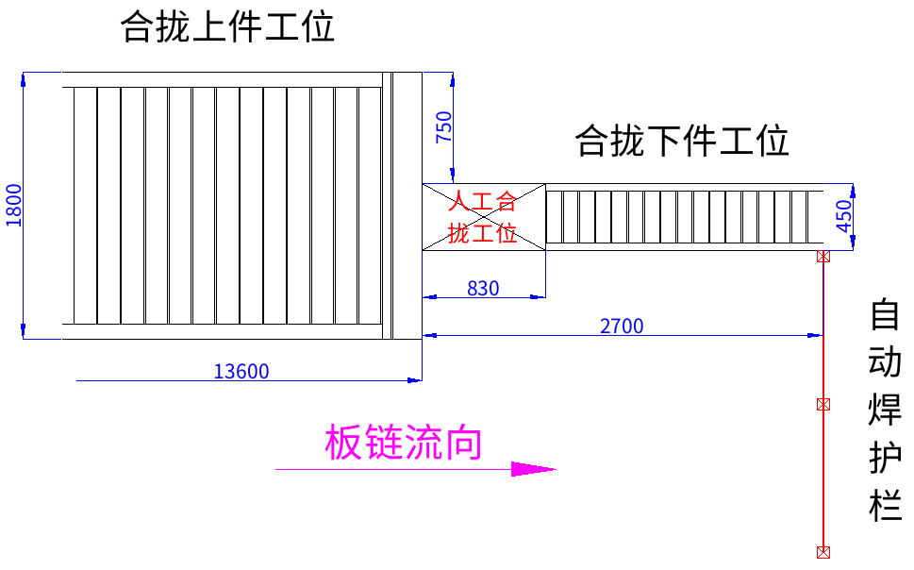
2.5钢瓶的椭圆度≤4.0mm；焊接接头的坡口间隙0~1.5mm。
2.6一次合拢成功率不小于99.9%。
2.7 实时采集生产数据，实现产能统计，生产数据与甲方的 MES 系统实现对接。

第五章 主要商务条款

1、招标内容：浙江巨程钢瓶有限公司适用于上下半瓶合拢自动化设备的研发。
2、交货期
合同签订之日起90个自然日内全部标的物送至招标人现场。车板交货，由招标人配合卸车，中标人负责设备的安装并对安装质量负责。
3、货款支付
3.1 货款以承兑方式支付。
3.2合同签订生效后，招标人在30个日历日内向中标人支付合同总价的30%作为预付款。
3.3全部货到验收合格后，中标人提供60%合同额度的发票，招标人在30日历日内支付给中标人合同总价的30%作为到货款。
3.4安装调试后招标人组织进行验收，验收通过之日起30日历日内，招标人支付给中标人合同总价的30%作为性能考核款，中标人提供40%合同额度(含13%增值税)的发票。
3.5合同总价的10%作为质保金，设备稳定性考核验收合格之日起12个月后无质量问题一次性付清。
4、质量保证期：
经性能考核，双方验收合格之日起 12个月。
5、售后服务
5.1在质量保证期内，投标人应负责因设备本身导致的各种故障的免费技术服务及免费维修。
5.2设备出现故障时，投标人应在24小时内到达现场提供售后维修服务等。
6、违约责任：
6.1、如因投标人自身原因延期交货，交货时间（以实际签收日为准）每推迟一天支付合同总价的1%违约金，直至交货为止。逾期交货30个日历天以上，招标人有权终止合同，终止合同后5个工作日内投标人须退回招标人已付所有款项，并支付违约金人民币贰仟元整，招标人保留进一步索赔的权利。
6.2投标人应承担基于合同、侵权、产品质量或其他法律规定责任。
6.3投标人需响应性能保证的各项指标，并承担由于投标人原因造成指标偏离的考核责任。
6.4风险责任承担
在设备安装调试后，确因在现有技术条件和水平下难以克服的技术困难，导致研发失败，风险责任由双方共同承担，招标人承担40%，投标人承担60%，所有研发设备归招标人所有。
6.5索赔
6.5.1若中标人延期交货或未按合同及技术协议要求及时提供服务，中标人应承担违约责任，并向招标人支付违约金。违约金按合同价的1%/天计收。
6.5.2招标人发出索赔通知后30个日历天内，中标人未作答复，应视为中标人接受招标人索赔要求。招标人将从未付款或质量保证金中扣除索赔金额。如果这些金额不足以补偿索赔金额，招标人有权向中标人提出不足部分的补偿。
7.合同争议解决方式
在履行过程中发生争议、纠纷，由双方当事人友好协商解决，协商不成时依法向浙江省衢州市衢江区人民法院提起诉讼。
8.违约终止合同
招标人在中标人违约（发生下列事项）的情况下，可以书面通知中标人终止合同。
8.1若中标人未能在合同及技术协议规定的限期(最迟不晚于招标人同意延长的限期)内提供全部或部分货物。
8.2若中标人未能履行合同及技术协议规定的其它义务。中标人在收到招标人发出的违约通知后30个日历天内，或经招标人书面认可延长的时间内未能纠正其过失。招标人可向中标人发出书面通知，解除部分或全部合同。在这种情况下，并不影响招标人向中标人提出的索赔。
8.3若招标人解除了部分合同，中标人还应继续执行合同中未解除的部分。
8.4合同约定可以终止合同。
9．知识产权
9.1如果投标人提供的标的物或技术有其自己的知识产权，应提供企业知识产权权属证明，并投标人须维持其知识产权有效性的义务及相应责任；（用于选购合同、招标文件中)
9.2如果投标人对提供的标的物或技术没有其自己的知识产权，投标人须保证不侵犯他人知识产权的义务；（用于选购合同、招标文件中)
9.3如投标人发生侵犯他人知识产权的情形，由其承担侵权责任，导致损失的，由投标人承担赔偿责任；
9.4本标的的相关信息不得向第三方透露。（仅用于选购合同中）
9.5构成本招标文件各个组成部分的文件，未经招标人书面同意，投标人不得擅自复印和用于非本招标项目所需的其他目的。
9.6 本标的形成的专利权、技术使用权、技术转让权归双方共同所有。

第六章 评标办法
根据《中华人民共和国招投标法》、《浙江省招投标条例》等有关法律法规，结合本项目的实际，按照公正、公平、科学、择优的原则选择中标人，特制定本办法。

1、评标总则
1.1本次招标采用综合评标法，综合评标得分最高者为预中标人。
1.2为最大限度地保护当事人的权益，评标委员会应严格按照招标文件的资信、技术、商务要求，对投标文件进行综合分析评价，编制评标报告。
1.3评标委员会成员必须严格遵守保密规定，不得泄露评标有关的情况，不得索贿受贿，不得参加影响评标的任何活动。

2、评标组织
2.1评标工作由评标委员会负责。评标委员会由招标人的代表和技术、经济、法律等方面的专家组成，成员人数为五人以上单数，其中技术类的专家不得少于成员总数的三分之二。

3、评标程序及办法
3.1.评标程序
3.1.1先开技术资信标，评分结束后再开商务标。开标后，评标委员会首先对投标文件的投标人资格进行资格审查，资格审查合格后对投标文件进入技术、资信审查，条件不符的投标文件将被否决，符合条件的投标文件进行技术、资信打分。技术、资信评审结束后对商务报价进行审查，否决不满足要求的投标后进入商务打分。经综合评定最终确定预中标人候选人。
3.1.2未经评标委员会许可，投标人在投标截止以后提供的资料不得作为评标依据。投标人不得通过补充、修改或撤销投标文件中的部分内容使其成为实质性响应的投标。
3.2评标委员会将根据投标人的技术资信、商务等方面对投标文件进行分析、评议，如有疑问，将对投标人进行询标，投标人要向评标委员会澄清有关问题，并最终以书面形式进行答复。
3.3评标委员会以审标、询标情况为依据，对有效的投标文件及投标人就第四条“评标细则”规定的办法进行评审。
3.4技术、资信评审由评标委员会全体成员集体讨论后统一评分。
3.5技术、资信打分由评标委员会负责对投标文件的技术、资信部分采用记名方式独立评分。投标人的最终技术部分的得分为全体评委有效评分的算术平均值。
3.6商务报价评审。商务报价评审应以报价口径范围一致的评标价为依据。评标价应在最终报价的基础上，按照招标文件约定的因素和方法进行计算。凡属招标文件原因造成报价内容和口径不一致的，应按有关规定予以调整。但因投标人自身失误造成的报价差错和遗漏，不得调整。
3.7 商务评审不合格的投标文件不再进入后续报价评审。
3.8评标委员会根据评标情况向招标人提出书面评标报告。评标报告由评标委员会起草，评标委员会全体成员应在评标报告上签字认可，评标专家如有保留意见可以在评标报告中阐明。评标委员会应在评标报告中按综合得分从高到低依次推荐中标候选人，综合得分最高的中标候选人作为预中标人。

4. 评标细则
在审标、询标及调查考核的基础上，评标委员会按照客观、公平、公正的原则，进行综合分析评定，实质上响应招标文件的要求并有履行合同能力的综合得分前三名的投标人将被确定为中标候选人。本次招标评标按技术30分、资信10分、商务部分60分三部分评议，总分100分。
4.1技术（满分30分）
（1）结构合理性、整机技术方案运行可靠性（结构合理性、机组性能、效率、维护等）（0～18分）；
（2）仪控、电机、电气元件等其他配套件选用（0～8分）；
（3）投标人提供的备件情况以及备品备件、专业工具的价格优惠情况（0～2分）；
（4）投标人所能提供的售后服务（0～2分）；
4.2资信（满分10分）
- 企业资质、规模、经营状况及履约能力（0~5分）。
- 根据投标人提供的2022年1月1日至今具有非重复充装钢瓶上下瓶合拢或环缝焊接自动化设备的应用业绩，须提供合同复印件并加盖投标人公章及验收报告，原件备查（0~5分）。
4.3 以上评分结果按四舍五入保留小数2位。技术资信评审部分投标人的得分为全体评委打分的算术平均值。
4.4评审过程中，如果合格投标人少于3家时，不再进入下一轮评审。投标文件技术评审时，允许偏离的技术、性能指标或者辅助功能发生负偏离达 3 项（含）以上的，则判定该投标人技术评审不合格，不再进入下一轮评审。若评标委员会认为本次所有投标人的技术方案不够完善时，可终止评审。
4.5商务报价评审（满分60分）
评标委员会应对通过符合性审查和技术评审的投标文件进行商务报价评审，对商务报价的范围、数量、单价、费用组成、总价和结算方式等进行全面审阅和对比分析，找出报价差异的原因及存在的问题。
报价评审应以报价口径范围一致的评标价为依据。评标价应在最终报价的基础上，按照招标文件约定的因素和方法进行计算，因投标人自身失误造成多算、少算、漏算的，不得调整。
投标报价中，如有以下情况之一的，按商务标评审不合格处理：
（1）投标人未按招标文件实质性规定要求进行报价；
（2）评标委员会认定属投标人自身原因有重大漏项的。
（3）交货期超过招标文件要求交货期的。
4.4.3报价评审。
在投标最终报价的基础上进行报价评分。属投标人失误造成的报价差错、遗漏，不得调整。
基准价的确定：所有有效投标价的算术平均值与最低报价的二次平均值。
经评审有效投标人＜3家时，由评标委员会判定是否具备竞争性，缺乏竞争性的不再进行商务评审，即流标。
4.4.4根据投标人最终报价与基准价值对比，计算出商务报价评分值：
基准价的确定：所有有效投标价的算术平均值与最低报价的二次平均值为基准价。根据投标人最终报价与基准价值对比，计算出商务报价评分值：
⑴基准价得60分；
⑵高于基准价的最终报价，每上升 1 个百分点扣0.5分；
⑶低于基准价的最终报价，每低于基准价1个百分点，扣0.25分（最低价为基准价时无此条）。
以上评分保留小数2位。
4.4.5中标价
综合得分第一名的投标人报价为中标结算价。
4.5各投标人的最后得分是技术、资信和商务报价三部分得分之和。
4.6评标委员会完成评标后，应当向招标人提出书面评标报告，阐明评标委员会对各投标文件的评审和比较意见，并按照得分排列优劣顺序，推荐综合得分最高的投标人为预中标人。
4.7招标人根据评标委员会提出的书面评标报告和推荐的预中标人，经公示后确定为中标人，发中标通知书。
4.8若评标委员会认为本次招标缺乏竞争性，可否决所有投标。
4.9若评标委员会认为投标人的技术方案不成熟，可否决其方案。

第七章 附件
附件1：
浙江巨程钢瓶有限公司
上下半瓶合拢自动化设备的研发报价单

投标总价: 元
投标人盖章：
授权代表签字：

附件2：
主要零部件及外协件、外购件供货厂家的基本情况,并填写下表
部件名称 | 供货厂家及品牌 | 规格型号 | 单价（元） | 备注

附件3：

随机备品备件及专用工具清单价格表（含在总价内）

序号 | 名称 | 型号规格 | 单位 | 数量 | 产地 | 生产厂家 | 价格 | 备注
总计

附件4：

三年用备品备件及耗材价格表（本报价仅作为技术评分的重要项，不含总报价内）

序号 | 名称 | 型号规格 | 单位 | 数量 | 产地 | 生产厂家 | 价格 | 备注
总计

